2021年广东省深圳市中考数学试卷（回忆版）
一、选择题(每题3分，共30分)
1．（3分）如图是一个正方体的展开图，把展开图折叠成小正方体后，和“建”字所在面相对的面上的字是（ ）
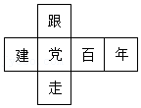
A．跟 B．百 C．走 D．年
2．（3分）$−\frac{1}{2021}$的相反数（ ）
A．2021 B．$\frac{1}{2021}$ C．﹣2021 D．$−\frac{1}{2021}$
3．（3分）不等式x﹣1＞2的解集在数轴上表示为（ ）
A．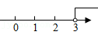 B．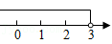
C．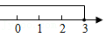 D．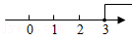
4．（3分）《你好，李焕英》的票房数据是：109，133，120，118，124，那么这组数据的中位数是（ ）
A．124 B．120 C．118 D．109
5．（3分）下列运算中，正确的是（ ）
A．2a²•a＝2a³ B．（a²）³＝a⁵ C．a²+a³＝a⁵ D．a⁶÷a²＝a³
6．（3分）计算|1﹣tan60°|的值为（ ）
A．1$−\sqrt{3}$ B．0 C．$\sqrt{3}−$1 D．1$−\frac{\sqrt{3}}{3}$
7．（3分）《九章算术》中记载：今有好田1亩，价值300钱；坏田7亩，价值500钱．今共买好、坏田1顷（1顷＝100亩），价钱10000钱．问好、坏田各买了多少亩？设好田买了x亩，坏田买了y亩，则下面所列方程组正确的是（ ）
A．$\left\{\begin{matrix}x+y=100 \\ 300x+\frac{7}{500}y=10000\end{matrix}\right.$
B．$\left\{\begin{matrix}x+y=100 \\ 300x+\frac{500}{7}y=10000\end{matrix}\right.$
C．$\left\{\begin{matrix}x+y=100 \\ \frac{7}{500}x+300y=10000\end{matrix}\right.$
D．$\left\{\begin{matrix}x+y=100 \\ \frac{500}{7}x+300y=10000\end{matrix}\right.$
8．（3分）如图，在点F处，看建筑物顶端D的仰角为32°，向前走了15米到达点E即EF＝15米，在点E处看点D的仰角为64°，则CD的长用三角函数表示为（ ）
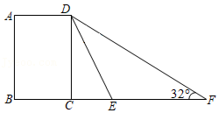
A．15sin32° B．15tan64° C．15sin64° D．15tan32°
9．（3分）二次函数y＝ax²+bx+1的图象与一次函数y＝2ax+b在同一平面直角坐标系中的图象可能是（ ）
A．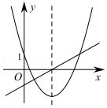 B．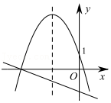
C．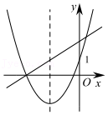 D．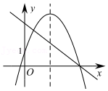
10．（3分）在正方形ABCD中，AB＝2，点E是BC边的中点，连接DE，延长EC至点F，使得EF＝DE，过点F作FG⊥DE，分别交CD、AB于N、G两点，连接CM、EG、EN，下列正确的是（ ）
①tan∠GFB$=\frac{1}{2}$；
②MN＝NC；
③$\frac{CM}{EG}=\frac{1}{2}$；
④S_{四边形GBEM}$=\frac{\sqrt{5}+1}{2}$．
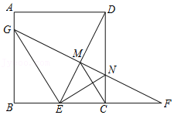
A．4 B．3 C．2 D．1
二、填空题(每题3分，共15分)
11．（3分）因式分解：7a²﹣28＝ ．
12．（3分）已知方程x²+mx﹣3＝0的一个根是1，则m的值为 ．
13．（3分）如图，已知∠BAC＝60°，AD是角平分线且AD＝10，作AD的垂直平分线交AC于点F，作DE⊥AC，则△DEF周长为 ．
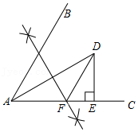
14．（3分）如图，已知反比例函数过A，B两点，A点坐标（2，3），直线AB经过原点，将线段AB绕点B顺时针旋转90°得到线段BC，则C点坐标为 ．
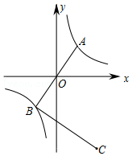
15．（3分）如图，在△ABC中，D，E分别为BC，AC上的点，将△CDE沿DE折叠，得到△FDE，连接BF，CF，∠BFC＝90°，若EF∥AB，AB＝4$\sqrt{3}$，EF＝10，则AE的长为 ．
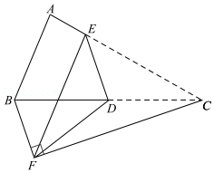
三、解答题(共55分)
16．（6分）先化简再求值：（$\frac{1}{x+2}+1$）$÷\frac{x^{2}+6x+9}{x+3}$，其中x＝﹣1．
17．（6分）如图所示，在正方形网格中，每个小正方形的边长为1个单位．
（1）过直线m作四边形ABCD的对称图形；
（2）求四边形ABCD的面积．
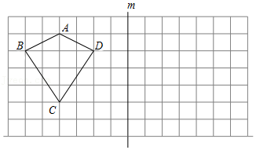
18．（8分）随机调查某城市30天空气质量指数（AQI），绘制成扇形统计图．
空气质量等级 | 空气质量指数（AQI） | 频数
优 | AQI≤50 | m
良 | 50＜AQI≤100 | 15
中 | 100＜AQI≤150 | 9
差 | AQI＞150 | n
（1）m＝ ，n＝ ；
（2）求良的占比；
（3）求差的圆心角；
（4）统计表是一个月内的空气污染指数统计，然后根据这一个月内的统计进行估测一年的空气污染指数为中的天数，从统计表可以得到空气污染指数为中的有9天．根据统计表，一个月（30天）中有 天AQI为中，估测该城市一年（以365天计）中大约有 天AQI为中．
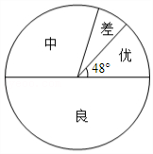
19．（8分）如图，AB为⊙O的弦，D，C为$\hat{ACB}$的三等分点，AC∥BE．
（1）求证：∠A＝∠E；
（2）若BC＝3，BE＝5，求CE的长．
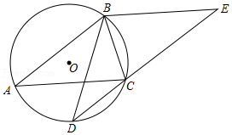
20．（8分）某科技公司销售高新科技产品，该产品成本为8万元，销售单价x（万元）与销售量y（件）的关系如表所示：
x（万元） | 10 | 12 | 14 | 16
y（件） | 40 | 30 | 20 | 10
（1）求y与x的函数关系式；
（2）当销售单价为多少时，有最大利润，最大利润为多少？
21．（9分）探究：是否存在一个新矩形，使其周长和面积为原矩形的2倍、$\frac{1}{2}$倍、k倍．
（1）若该矩形为正方形，是否存在一个正方形，使其周长和面积都为边长为2的正方形的2倍？ （填“存在”或“不存在”）．
（2）继续探究，是否存在一个矩形，使其周长和面积都为长为3，宽为2的矩形的2倍？
同学们有以下思路：
①设新矩形长和宽为x、y，则依题意x+y＝10，xy＝12，联立$\left\{\begin{matrix}x+y=10 \\ xy=12\end{matrix}\right.$得x²﹣10x+12＝0，再探究根的情况；
根据此方法，请你探究是否存在一个矩形，使其周长和面积都为原矩形的$\frac{1}{2}$倍；
②如图也可用反比例函数与一次函数证明l₁：y＝﹣x+10，l₂：y$=\frac{12}{x}$，那么，
a．是否存在一个新矩形为原矩形周长和面积的2倍？ ．
b．请探究是否有一新矩形周长和面积为原矩形的$\frac{1}{2}$，若存在，用图象表达；
c．请直接写出当结论成立时k的取值范围： ．
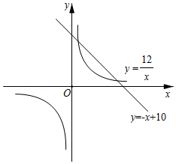
22．（10分）在正方形ABCD中，等腰直角△AEF，∠AFE＝90°，连接CE，H为CE中点，连接BH、BF、HF，发现$\frac{BF}{BH}$和∠HBF为定值．
（1）①$\frac{BF}{BH}=$ ；
②∠HBF＝ ；
③小明为了证明①②，连接AC交BD于O，连接OH，证明了$\frac{OH}{AF}$和$\frac{BA}{BO}$的关系，请你按他的思路证明①②．
（2）小明又用三个相似三角形（两个大三角形全等）摆出如图2，$\frac{BD}{AD}=\frac{EA}{FA}=$k，∠BDA＝∠EAF＝θ（0°＜θ＜90°）．
求①$\frac{FD}{HD}=$ ；（用k的代数式表示）
②$\frac{FH}{HD}=$ ．（用k、θ的代数式表示）
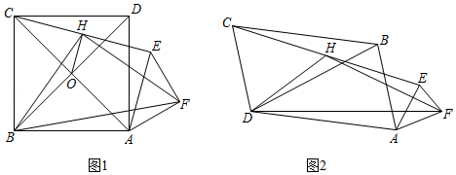

2021年广东省深圳市中考数学试卷（回忆版）
参考答案与试题解析
一、选择题(每题3分，共30分)
1．（3分）如图是一个正方体的展开图，把展开图折叠成小正方体后，和“建”字所在面相对的面上的字是（ ）
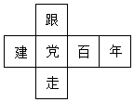
A．跟 B．百 C．走 D．年
【分析】正方体的表面展开图，相对的面之间一定相隔一个正方形，根据这一特点作答．
【解答】解：正方体的表面展开图，相对的面之间一定相隔一个正方形，和“建”字所在面相对的面上的字是“百”．
故选：B．
【点评】本题主要考查了正方体相对两个面上的文字，注意正方体的空间图形，从相对面入手，分析及解答问题．
2．（3分）$−\frac{1}{2021}$的相反数（ ）
A．2021 B．$\frac{1}{2021}$ C．﹣2021 D．$−\frac{1}{2021}$
【分析】根据一个数的相反数就是在这个数前面添上“﹣”号，求解即可．
【解答】解：$−(−\frac{1}{2021})=\frac{1}{2021}$，则$−\frac{1}{2021}$的相反数是$\frac{1}{2021}$．
故选：B．
【点评】本题考查了相反数，一个数的相反数就是在这个数前面添上“﹣”号：一个正数的相反数是负数，一个负数的相反数是正数，0的相反数是0．不要把相反数的意义与倒数的意义混淆．
3．（3分）不等式x﹣1＞2的解集在数轴上表示为（ ）
A．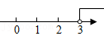 B．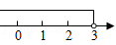
C．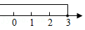 D．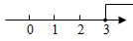
【分析】先移项、合并同类项解出不等式的解集，再在数轴上表示出来即可
【解答】解：x﹣1＞2，
所以，x＞3，
在数轴上表示为：
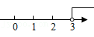
故选：A．
【点评】此题考查一元一次不等式的解法及在数轴上表示不等式的解集，关键是解出不等式的解集．
4．（3分）《你好，李焕英》的票房数据是：109，133，120，118，124，那么这组数据的中位数是（ ）
A．124 B．120 C．118 D．109
【分析】求中位数要把数据按从小到大的顺序排列，位于最中间的一个数或两个数的平均数为中位数．
【解答】解：将这组数据按照从小到大的顺序排列：109、118、120、124、133，处于最中间位置的一个数是120，那么由中位数的定义可知，这组数据的中位数是120．
故选：B．
【点评】本题为统计题，考查中位数的意义．中位数是将一组数据从小到大（或从大到小）重新排列后，最中间的那个数（或最中间两个数的平均数），叫做这组数据的中位数．
5．（3分）下列运算中，正确的是（ ）
A．2a²•a＝2a³ B．（a²）³＝a⁵ C．a²+a³＝a⁵ D．a⁶÷a²＝a³
【分析】根据合并同类项法则，同底数幂的乘法、除法法则，幂的乘方的运算法则进行判断即可．
【解答】解：A、2a²•a＝2a³，计算正确，故此选项符合题意；
B、（a²）³＝a⁶，原计算错误，故此选项不符合题意；
C、a²+a³，不是同类项，不能合并，故此选项不符合题意；
D、a⁶÷a²＝a⁴，原计算错误，故此选项不符合题意．
故选：A．
【点评】本题考查了合并同类项法则，同底数幂的乘法、除法法则，幂的乘方的运算．掌握运算法则是解题的关键．
6．（3分）计算|1﹣tan60°|的值为（ ）
A．1$−\sqrt{3}$ B．0 C．$\sqrt{3}−$1 D．1$−\frac{\sqrt{3}}{3}$
【分析】先求特殊三角函数值，再根据绝对值性质求得答案．
【解答】解：原式＝|1$−\sqrt{3}$|$=\sqrt{3}−1$．
故选：C．
【点评】此题考查的是特殊三角形函数及绝对值的性质，掌握其性质是解决此题关键．
7．（3分）《九章算术》中记载：今有好田1亩，价值300钱；坏田7亩，价值500钱．今共买好、坏田1顷（1顷＝100亩），价钱10000钱．问好、坏田各买了多少亩？设好田买了x亩，坏田买了y亩，则下面所列方程组正确的是（ ）
A．$\left\{\begin{matrix}x+y=100 \\ 300x+\frac{7}{500}y=10000\end{matrix}\right.$
B．$\left\{\begin{matrix}x+y=100 \\ 300x+\frac{500}{7}y=10000\end{matrix}\right.$
C．$\left\{\begin{matrix}x+y=100 \\ \frac{7}{500}x+300y=10000\end{matrix}\right.$
D．$\left\{\begin{matrix}x+y=100 \\ \frac{500}{7}x+300y=10000\end{matrix}\right.$
【分析】设他买了x亩好田，y亩坏田，根据总价＝单价×数量，结合购买好田坏田一共是100亩且共花费了10000元，即可得出关于x，y的二元一次方程组，此题得解．
【解答】解：设他买了x亩好田，y亩坏田，
∵共买好、坏田1顷（1顷＝100亩）．
∴x+y＝100；
∵今有好田1亩，价值300钱；坏田7亩，价值500钱，购买100亩田共花费10000钱，
∴300x$+\frac{500}{7}$y＝10000．
联立两方程组成方程组得：$\left\{\begin{matrix}x+y=100 \\ 300x+\frac{500}{7}y=10000\end{matrix}\right.$．
故选：B．
【点评】本题考查了由实际问题抽象出二元一次方程组，找准等量关系，正确列出二元一次方程组是解题的关键．
8．（3分）如图，在点F处，看建筑物顶端D的仰角为32°，向前走了15米到达点E即EF＝15米，在点E处看点D的仰角为64°，则CD的长用三角函数表示为（ ）
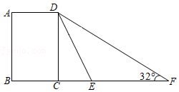
A．15sin32° B．15tan64° C．15sin64° D．15tan32°
【分析】先结合三角形外角的性质与∠F的度数判定等腰三角形，再利用等腰三角形的性质证得DE＝EF，根据三角函数的定义即可得到结论．
【解答】解：∵∠CED＝64°，∠F＝32°，∠CED＝∠F+∠EDF，
∴∠EDF＝∠CED﹣∠F＝64°﹣32°＝32°，
∴∠EDF＝∠F，
∴DE＝EF，
∵EF＝15米，
∴DE＝15米，
在Rt△CDE中，
∵sin∠CED$=\frac{CD}{DE}$，
∴CD＝DEsin∠CED＝15sin64°，
故选：C．
【点评】本题主要考查了解直角三角形的应用，等腰三角形的判定，三角形的外角性质，熟练掌握三角函数的定义是解决问题的关键．
9．（3分）二次函数y＝ax²+bx+1的图象与一次函数y＝2ax+b在同一平面直角坐标系中的图象可能是（ ）
A．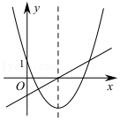 B．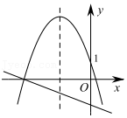
C．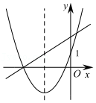 D．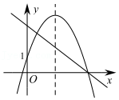
【分析】由二次函数y＝ax²+bx+c的图象得到字母系数的正负以及对称轴，与一次函数y＝2ax+b的图象得到的字母系数的正负以及与x轴的交点相比较看是否一致．
【解答】解：A、由抛物线可知，a＞0，b＜0，c＝1，对称轴为直线x$=−\frac{b}{2a}$，由直线可知，a＞0，b＜0，直线经过点（$−\frac{b}{2a}$，0），故本选项符合题意；
B、由抛物线可知，对称轴为直线x$=−\frac{b}{2a}$，直线不经过点（$−\frac{b}{2a}$，0），故本选项不符合题意；
C、由抛物线可知，对称轴为直线x$=−\frac{b}{2a}$，直线不经过点（$−\frac{b}{2a}$，0），故本选项不符合题意；
D、由抛物线可知，对称轴为直线x$=−\frac{b}{2a}$，直线不经过点（$−\frac{b}{2a}$，0），故本选项不符合题意；
故选：A．
【点评】本题考查二次函数和一次函数的图象，解题的关键是明确一次函数和二次函数性质．
10．（3分）在正方形ABCD中，AB＝2，点E是BC边的中点，连接DE，延长EC至点F，使得EF＝DE，过点F作FG⊥DE，分别交CD、AB于N、G两点，连接CM、EG、EN，下列正确的是（ ）
①tan∠GFB$=\frac{1}{2}$；
②MN＝NC；
③$\frac{CM}{EG}=\frac{1}{2}$；
④S_{四边形GBEM}$=\frac{\sqrt{5}+1}{2}$．
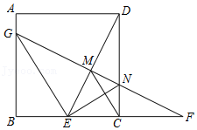
A．4 B．3 C．2 D．1
【分析】利用三角函数求得①正确；证明△DEC≌△FEM（SAS）得DM＝FC，再证△DMN≌△FCN，得②正确；由三角形全等，勾股定理得③错误；BE＝EC＝1，CF＝5﹣1，由三角函数，得④正确．
【解答】解：∵四边形ABCD是正方形，
∴AB＝BC＝CD＝AD，
∵AB＝2，点E是BC边的中点，
∴CE＝1，
∵∠DNM＝∠FCN，
∵FG⊥DE，
∴∠DMN＝90°，
∴∠DMN＝∠NCF＝90°，∠GFB＝∠EDC，
tan∠GFB＝tan∠EDC$=\frac{EC}{CD}=\frac{1}{2}$，①正确；
②∵∠DMN＝∠NCF＝90°，∠MND＝∠FNC，
∴∠MDN＝∠CFN
∵∠ECD＝∠EMF，EF＝ED，∠MDN＝∠CFN
∴△DEC≌△FEM（AAS）
∴EM＝EC，
∴DM＝FC，
∠MDN＝∠CFN，∠MND＝∠FNC，DM＝FC，
∴△DMN≌△FCN（AAS），
∴MN＝NC，故②正确；
③∵BE＝EC，ME＝EC，
∴BE＝ME，
在Rt△GBE和Rt△GME中，BE＝ME，GE＝GE，
∴Rt△GBE≌Rt△GME（HL），
∴∠BEG＝∠MEG，
∵ME＝EC，∠EMC＝∠ECM，
∵∠EMC+∠ECM＝∠BEG+∠MEG，
∴∠GEB＝∠MCE，
∴MC∥GE，
∴$\frac{CM}{EG}=\frac{CF}{EF}$，
∵EF＝DE$=\sqrt{EC^{2}+CD^{2}}=\sqrt{5}$，
CF＝EF﹣EC$=\sqrt{5}−$1，
∴$\frac{CM}{EG}=\frac{CF}{EF}=\frac{\sqrt{5}−1}{\sqrt{5}}=\frac{5−\sqrt{5}}{5}$，故③错误；
④由上述可知：BE＝EC＝1，CF$=\sqrt{5}−$1，
∴BF$=\sqrt{5}+$1，
∵tanF＝tan∠EDC$=\frac{GB}{BF}=\frac{1}{2}$，
∴GB$=\frac{1}{2}$BF$=\frac{\sqrt{5}+1}{2}$，故④正确，
故选：B．
【点评】本题考查了全等三角形的判定与性质、矩形的性质、解直角三角形，掌握全等三角形的判定AAS、SAS、SSS的判定定理是解题的关键．
二、填空题(每题3分，共15分)
11．（3分）因式分解：7a²﹣28＝ 7（a+2）（a﹣2） ．
【分析】直接提取公因式7，进而利用平方差公式分解因式．
【解答】解：7a²﹣28＝7（a²﹣4）
＝7（a+2）（a﹣2）．
故答案为：7（a+2）（a﹣2）．
【点评】此题主要考查了提取公因式法、公式法分解因式，正确运用乘法公式是解题关键．
12．（3分）已知方程x²+mx﹣3＝0的一个根是1，则m的值为 2 ．
【分析】根据一元二次方程的解把x＝1代入一元二次方程得到关于m的一次方程，然后解一次方程即可．
【解答】解：把x＝1代入x²+mx﹣3＝0得1²+m﹣3＝0，
解得m＝2．
故答案是：2．
【点评】本题考查了一元二次方程的解的定义：能使一元二次方程左右两边相等的未知数的值是一元二次方程的解．
13．（3分）如图，已知∠BAC＝60°，AD是角平分线且AD＝10，作AD的垂直平分线交AC于点F，作DE⊥AC，则△DEF周长为 5+5$\sqrt{3}$ ．
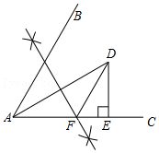
【分析】根据线段垂直平分线的性质得到FA＝FD，根据直角三角形的性质求出DE，根据勾股定理求出AE，根据三角形的周长公式计算，得到答案．
【解答】解：∵AD的垂直平分线交AC于点F，
∴FA＝FD，
∵AD平分∠BAC，∠BAC＝60°，
∴∠DAE＝30°，
∴DE$=\frac{1}{2}$AD＝5，
∴AE$=\sqrt{AD^{2}−DE^{2}}=\sqrt{10^{2}−5^{2}}=$5$\sqrt{3}$，
∴△DEF周长＝DE+DF+EF＝DE+FA+EF＝DE+AE＝5+5$\sqrt{3}$，
故答案为：5+5$\sqrt{3}$．
【点评】本题考查的是勾股定理、线段垂直平分线的性质，如果直角三角形的两条直角边长分别是a，b，斜边长为c，那么a²+b²＝c²．
14．（3分）如图，已知反比例函数过A，B两点，A点坐标（2，3），直线AB经过原点，将线段AB绕点B顺时针旋转90°得到线段BC，则C点坐标为 （4，﹣7） ．
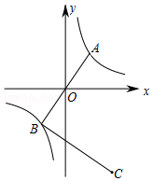
【分析】根据反比例函数的对称性求得B的坐标，过点B作x轴的平行线l，过点A，点C作l的垂线，分别交于D，E两点，则D（2，﹣3），利用“一线三垂直”易证得△ABD≌△BEC，即可求得BE＝AD＝6，CE＝BD＝4，从而求得C的坐标为（4，﹣7）．
【解答】解：∵A点坐标（2，3），直线AB经过原点，
∴B（﹣2，﹣3）
过点B作x轴的平行线l过点A，点C作l的垂线，分别交于D，E两点，则D（2，﹣3），
∵∠ABD+∠CBE＝90°，∠ABD+∠BAD＝90°，
∴∠CBE＝∠BAD，
在△ABD与△BEC 中，
$\left\{\begin{matrix}∠CBE=∠BAD \\ ∠BEC=∠ADB=90° \\ BC=BA\end{matrix}\right.$，
∴△ABD≌△BEC（AAS），
∴BE＝AD＝6，CE＝BD＝4，
∴C（4，﹣7），
故答案为（4，﹣7）．
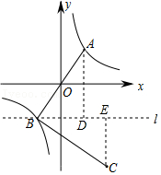
【点评】本题考查了反比例函数图象上点的坐标特征，全等三角形的判定和性质，旋转的性质，求得点的坐标是解题的关键．
15．（3分）如图，在△ABC中，D，E分别为BC，AC上的点，将△CDE沿DE折叠，得到△FDE，连接BF，CF，∠BFC＝90°，若EF∥AB，AB＝4$\sqrt{3}$，EF＝10，则AE的长为 10﹣4$\sqrt{3}$ ．
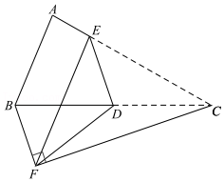
【分析】由折叠的性质可得EF＝EC，DF＝DC，∠FED＝∠CED，可证四边形BFEM是平行四边形，可得BM＝EF＝10，由平行线的性质可得∠M＝∠FED＝∠CED＝∠AEM，可求解．
【解答】解：如图，延长ED交FC于G，延长BA，DE交于点M，
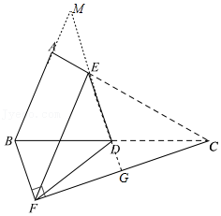
∵将△CDE沿DE折叠，得到△FDE，
∴EF＝EC，DF＝DC，∠FED＝∠CED，
∴EG⊥CF，
又∵∠BFC＝90°，
∴BF∥EG，
∵AB∥EF，
∴四边形BFEM是平行四边形，
∴BM＝EF＝10，
∴AM＝BM﹣AB＝10﹣4$\sqrt{3}$，
∵AB∥EF，
∴∠M＝∠FED，
∴∠M＝∠CED＝∠AEM，
∴AE＝AM＝10﹣4$\sqrt{3}$，
故答案为：10﹣4$\sqrt{3}$．
【点评】本题考查了翻折变换，平行四边形的判定和性质，等腰三角形的性质等知识，添加恰当辅助线构造平行四边形是解题的关键．
三、解答题(共55分)
16．（6分）先化简再求值：（$\frac{1}{x+2}+1$）$÷\frac{x^{2}+6x+9}{x+3}$，其中x＝﹣1．
【分析】根据分式的混合运算法则把原式化简，把x的值代入计算即可．
【解答】解：原式$=\frac{1+x+2}{x+2}$•$\frac{x+3}{x^{2}+6x+9}$
$=\frac{x+3}{x+2}$•$\frac{x+3}{(x+3)^{2}}$
$=\frac{1}{x+2}$，
当x＝﹣1时，原式$=\frac{1}{−1+2}=$1．
【点评】本题考查的是分式的化简求值，掌握分式的混合运算法则是解题的关键．
17．（6分）如图所示，在正方形网格中，每个小正方形的边长为1个单位．
（1）过直线m作四边形ABCD的对称图形；
（2）求四边形ABCD的面积．
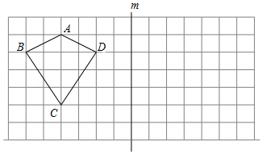
【分析】（1）依据轴对称的性质得出四边形ABCD各顶点的对称点，再顺次连接各顶点即可；
（2）依据四边形ABCD的面积＝S_{△ABD}+S_{△BCD}进行计算，即可得到四边形ABCD的面积．
【解答】解：（1）如图所示，四边形A'B'C'D'即为所求；
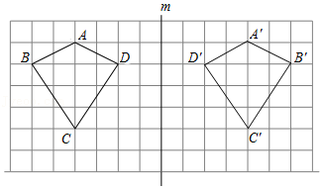
（2）四边形ABCD的面积＝S_{△ABD}+S_{△BCD}$=\frac{1}{2}×$4×1$+\frac{1}{2}×$4×3＝8．
【点评】本题主要考查了利用轴对称变换作图，解决问题的关键是利用轴对称的性质得到对称点的位置．
18．（8分）随机调查某城市30天空气质量指数（AQI），绘制成扇形统计图．
空气质量等级 | 空气质量指数（AQI） | 频数
优 | AQI≤50 | m
良 | 50＜AQI≤100 | 15
中 | 100＜AQI≤150 | 9
差 | AQI＞150 | n
（1）m＝ 4 ，n＝ 2 ；
（2）求良的占比；
（3）求差的圆心角；
（4）统计表是一个月内的空气污染指数统计，然后根据这一个月内的统计进行估测一年的空气污染指数为中的天数，从统计表可以得到空气污染指数为中的有9天．根据统计表，一个月（30天）中有 9 天AQI为中，估测该城市一年（以365天计）中大约有 110 天AQI为中．
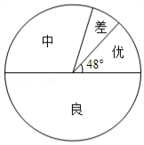
【分析】（1）根据扇形统计图中优的圆心角度数即可求出m的值，再用总数减去优、良、中的天数即可求出n的值；
（2）频率就是频数除以总数，所以用表中良的天数除以总数即可；
（3）用差的占比乘以360度即可；
（4）要先算出样本中有9天AQI为中，再估测该城市一年（以365天计）中大约有110天AQI为中．
【解答】解：（1）根据题意，得m$=\frac{48°}{360°}×$30＝4，
所以n＝30﹣4﹣15﹣9＝2，
故答案为：4，2；
（2）良的占比$=\frac{15}{30}×$100%＝50%；
（3）差的圆心角$=\frac{2}{30}×$360°＝24°；
（4）根据统计表，一个月（30天）中有9天AQI为中，估测该城市一年（以365天计）中大约有365$×\frac{9}{30}=$110（天）AQI为中．
故答案为：9，110．
【点评】本题是一道利用统计知识解答实际问题的重点考题，主要考查利用统计图表，处理数据的能力和利用样本估计总体的思想．解答这类题目，观察图表要细致，对应的图例及其关系不能错位，计算要认真准确．
19．（8分）如图，AB为⊙O的弦，D，C为$\hat{ACB}$的三等分点，AC∥BE．
（1）求证：∠A＝∠E；
（2）若BC＝3，BE＝5，求CE的长．
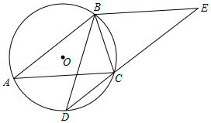
【分析】（1）根据平行线的性质及圆周角定理求得角之间的关系即可；
（2）根据圆周角定理推出各个角之间的关系、各边之间的关系，再结合图形利用相似三角形的性质得出对应线段成比例，列出方程求解即可．
【解答】（1）证明：
∵AC∥BE，
∴∠E═∠ACD，
∵D，C为$\hat{ACB}$的三等分点，
∴$\hat{BC}=\hat{CD}=\hat{AD}$，
∴∠ACD═∠A，
∴∠E═∠A，
（2）解：由（1）知$\hat{BC}=\hat{CD}=\hat{AD}$，
∴∠D═∠CBD═∠A═∠E，
∴BE═BD═5，BC═CD═3，△CBD∽△BDE，
∴$\frac{CB}{BD}$═$\frac{BD}{DE}$，即$\frac{3}{5}=\frac{5}{DE}$，
解得DE═$\frac{25}{3}$，
∴CE═DE﹣CD═$\frac{25}{3}−$3═$\frac{16}{3}$．
【点评】本题考查圆周角定理及相似三角形的性质，解此类型题目应从图形入手，将圆和三角形的知识结合起来进行求解．
20．（8分）某科技公司销售高新科技产品，该产品成本为8万元，销售单价x（万元）与销售量y（件）的关系如表所示：
x（万元） | 10 | 12 | 14 | 16
y（件） | 40 | 30 | 20 | 10
（1）求y与x的函数关系式；
（2）当销售单价为多少时，有最大利润，最大利润为多少？
【分析】（1）通过表格数据可以判断y与x之间的函数关系式为一次函数关系，设出函数解析式用待定系数法求函数解析式即可；
（2）根据销售利润等于单件的利润与销售件数的乘积列出函数关系式，根据二次函数的性质求最值即可．
【解答】解：（1）由表格中数据可知，y与x之间的函数关系式为一次函数关系，
设y＝kx+b（k≠0），
则$\left\{\begin{matrix}10k+b=40 \\ 12k+b=30\end{matrix}\right.$，
解得：$\left\{\begin{matrix}k=−5 \\ b=90\end{matrix}\right.$，
∴y与x的函数关系式y＝﹣5x+90；
（2）设该产品的销售利润为w，
由题意得：w＝y（x﹣8）＝（﹣5x+90）（x﹣8）＝﹣5x²+130x﹣720＝﹣5（x﹣13）²+125，
∵﹣5＜0，
∴当x＝13时，w最大，最大值为125（万元），
答：当销售单价为13万元时，有最大利润，最大利润为125万元．
【点评】本题考查一次函数的性质及待定系数法求函数解析式，关键是根据销售利润等于单件的利润与销售件数的乘积，列出函数关系式．
21．（9分）探究：是否存在一个新矩形，使其周长和面积为原矩形的2倍、$\frac{1}{2}$倍、k倍．
（1）若该矩形为正方形，是否存在一个正方形，使其周长和面积都为边长为2的正方形的2倍？ 不存在 （填“存在”或“不存在”）．
（2）继续探究，是否存在一个矩形，使其周长和面积都为长为3，宽为2的矩形的2倍？
同学们有以下思路：
①设新矩形长和宽为x、y，则依题意x+y＝10，xy＝12，联立$\left\{\begin{matrix}x+y=10 \\ xy=12\end{matrix}\right.$得x²﹣10x+12＝0，再探究根的情况；
根据此方法，请你探究是否存在一个矩形，使其周长和面积都为原矩形的$\frac{1}{2}$倍；
②如图也可用反比例函数与一次函数证明l₁：y＝﹣x+10，l₂：y$=\frac{12}{x}$，那么，
a．是否存在一个新矩形为原矩形周长和面积的2倍？ 存在 ．
b．请探究是否有一新矩形周长和面积为原矩形的$\frac{1}{2}$，若存在，用图象表达；
c．请直接写出当结论成立时k的取值范围： k$≥\frac{24}{25}$ ．
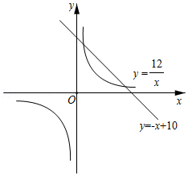
【分析】（1）由已知正方形得到周长和面积分别扩大2倍后的正方形边长，两边长不不相等，故不存在；
（2）①设新矩形的长和宽，然后列出方程组，通过解方程组判断结果；
②a：根据图象得出结论；
b：结合①中结果，画出图象表达；
c：利用Δ求k得取值范围．
【解答】解：（1）由题意得，给定正方形的周长为8，面积为4，
若存在新正方形满足条件，则新正方形的周长为16，面积为8，
对应的边长为：4和$2\sqrt{2}$，不符合题意，
∴不存在新正方形的周长和面积是边长为2的正方形的2倍．
故答案为：不存在．
（2）①设新矩形长和宽为x、y，则依题意x+y＝2.5，xy＝3，
联立$\left\{\begin{matrix}x+y=2.5 \\ xy=3\end{matrix}\right.$，得：2x²﹣5x+6＝0，
∴Δ＝（﹣5）²﹣4×2×6＝﹣23＜0，
∴此方程无解，
∴不存在新矩形使得其周长和面积为原矩形的$\frac{1}{2}$倍．
②a：从图象看来，函数y＝﹣x+10和函数y$=\frac{12}{x}$图象在第一象限有两个交点，
∴存在新矩形，使得周长和面积是原矩形的2倍．
故答案为：存在．
b：设新矩形长和宽为x、y，则依题意x+y＝2.5，xy＝3，
联立$\left\{\begin{matrix}x+y=2.5 \\ xy=3\end{matrix}\right.$，得：2x²﹣5x+6＝0，
∴Δ＝（﹣5）²﹣4×2×6＝﹣23＜0，
∴此方程无解，
∴不存在新矩形使得其周长和面积为原矩形的$\frac{1}{2}$倍．
从图象看来，函数y＝﹣x+2.5和函数y$=\frac{3}{x}$图象在第一象限没有交点，
∴不存在新矩形，使得周长和面积是原矩形的$\frac{1}{2}$倍．
c：设新矩形长和宽为x、y，则依题意x+y＝5k，xy＝6k，
联立$\left\{\begin{matrix}x+y=5k \\ xy=6k\end{matrix}\right.$，得：x²﹣5kx+6k＝0，
∴Δ＝（﹣5k）²﹣4×1×6k＝25k²﹣24k，
设方程的两根为x₁，x₂，
当Δ≥0即25k²﹣24k≥0时，x₁+x₂＝5k＞0，x₁x₂＝6k＞0，
解得：k$≥\frac{24}{25}$或k≤0（舍），
∴k$≥\frac{24}{25}$时，存在新矩形的周长和面积均为原矩形的k倍．
故答案为：k$≥\frac{24}{25}$．
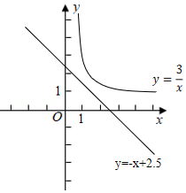
【点评】本题以求矩形的周长和面积为背景，考查了学生对二元方程组的解法掌握情况和一次函数与反比例函数图象的关系．在解方程组的时候选用消元法，借助根的判别式Δ的值可以快速得到结果．
22．（10分）在正方形ABCD中，等腰直角△AEF，∠AFE＝90°，连接CE，H为CE中点，连接BH、BF、HF，发现$\frac{BF}{BH}$和∠HBF为定值．
（1）①$\frac{BF}{BH}=$ $\sqrt{2}$ ；
②∠HBF＝ 45° ；
③小明为了证明①②，连接AC交BD于O，连接OH，证明了$\frac{OH}{AF}$和$\frac{BA}{BO}$的关系，请你按他的思路证明①②．
（2）小明又用三个相似三角形（两个大三角形全等）摆出如图2，$\frac{BD}{AD}=\frac{EA}{FA}=$k，∠BDA＝∠EAF＝θ（0°＜θ＜90°）．
求①$\frac{FD}{HD}=$ $\frac{2}{k}$ ；（用k的代数式表示）
②$\frac{FH}{HD}=$ $\frac{\sqrt{k^{2}−4kcosθ+4}}{k}$ ．（用k、θ的代数式表示）
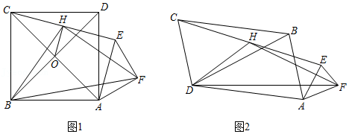
【分析】（1）由△AEF和△ABO都是等腰直角三角形可证△BOH∽△BAF，从而得到对应边成比例，对应角相等，进行转化即可；
（2）将等腰直角三角形换成两个相似三角形，任然有△DOH∽△DAF，从而得出①，作HM⊥DF于M，由①得$\frac{FD}{HD}=\frac{2}{k}$，设FD＝2t，HD＝kt，通过勾股定理表示出HM、MF、HF的长即可得出②．
【解答】解：①$\sqrt{2}$；②45°；
③由正方形的性质得：$\frac{AB}{BO}=\sqrt{2}$，O为AC的中点，
又∵H为CE的中点，
∴OH∥AE，OH$=\frac{1}{2}AE$，
∵△AEF是等腰直角三角形，
∴AE$=\sqrt{2}AF$，
∴$\frac{AF}{OH}=\sqrt{2}=\frac{AB}{BO}$，
∵OH∥AE，
∴∠COH＝∠CAE，
∴∠BOH＝∠BAF，
∴△BOH∽△BAF，
∴$\frac{BF}{BH}=\sqrt{2}，∠HBO=∠FBA$，
∴∠HBF＝∠HBO+∠DBF＝∠DBA＝45°；
（2）①如图2，连接AC交BD于点O，连接OH，
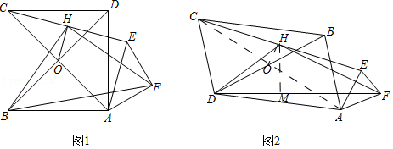
由（1）中③问同理可证：△DOH∽△DAF，
∴$\frac{FD}{HD}=\frac{AD}{DO}=\frac{2}{k}$，
②由①知：△DOH∽△DAF，
∴∠HDO＝∠FDA，
∴∠HDF＝∠BDA＝θ，
在△HDF中，$\frac{FD}{HD}=\frac{2}{k}$，
设DF＝2t，HD＝kt，
作HM⊥DF于M，
∴HM＝DH×sinθ＝ktsinθ，DM＝ktcosθ，
∴MF＝DF﹣DM＝（2﹣kcosθ）t，
在Rt△HMF中，由勾股定理得：
HF$=t\sqrt{k^{2}−4kcosθ+4}$，
∴$\frac{FH}{DH}=\frac{\sqrt{k^{2}−4kcosθ+4}}{k}$．
【点评】本题主要考查了相似三角形的判定与性质，关键是模型的应用，由共顶点的两个相似三角形产生的第二对相似，能够准确地从复杂图形中找到基本图形是解题的关键．
声明：试题解析著作权属菁优网所有，未经书面同意，不得复制发布
日期：2021/10/4 0:36:21；用户：初中数学；邮箱：sxljy01@xyh.com；学号：24425668

